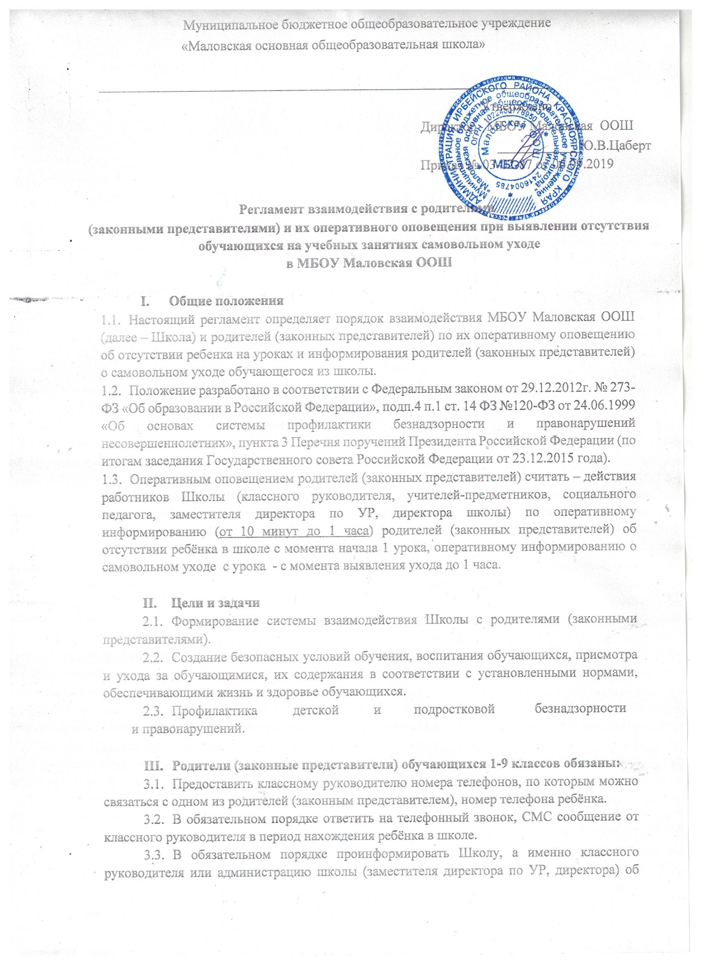

Муниципальное бюджетное общеобразовательное учреждение
«Маловская основная общеобразовательная школа»

__________________________________________________________________
Утверждено
Директор МБОУ Маловская ООШ
____________Ю.В.Цаберт
Приказ № 03-02-2/1 от 13.01.2019
Регламент взаимодействия с родителями
(законными представителями) и их оперативного оповещения при выявлении отсутствия обучающихся на учебных занятиях самовольном уходе
в МБОУ Маловская ООШ

- Общие положения
  - Настоящий регламент определяет порядок взаимодействия МБОУ Маловская ООШ (далее – Школа) и родителей (законных представителей) по их оперативному оповещению об отсутствии ребенка на уроках и информирования родителей (законных представителей) о самовольном уходе обучающегося из школы.
  - Положение разработано в соответствии с Федеральным законом от 29.12.2012г. № 273-ФЗ «Об образовании в Российской Федерации», подп.4 п.1 ст. 14 ФЗ №120-ФЗ от 24.06.1999 «Об основах системы профилактики безнадзорности и правонарушений несовершеннолетних», пункта 3 Перечня поручений Президента Российской Федерации (по итогам заседания Государственного совета Российской Федерации от 23.12.2015 года).
  - Оперативным оповещением родителей (законных представителей) считать – действия работников Школы (классного руководителя, учителей-предметников, социального педагога, заместителя директора по УР, директора школы) по оперативному информированию (от 10 минут до 1 часа) родителей (законных представителей) об отсутствии ребёнка в школе с момента начала 1 урока, оперативному информированию о самовольном уходе с урока - с момента выявления ухода до 1 часа.

- Цели и задачи
  - Формирование системы взаимодействия Школы с родителями (законными представителями).
  - Создание безопасных условий обучения, воспитания обучающихся, присмотра и ухода за обучающимися, их содержания в соответствии с установленными нормами, обеспечивающими жизнь и здоровье обучающихся.
  - Профилактика детской и подростковой безнадзорности и правонарушений.

- Родители (законные представители) обучающихся 1-9 классов обязаны:
  - Предоставить классному руководителю номера телефонов, по которым можно связаться с одном из родителей (законным представителем), номер телефона ребёнка.
  - В обязательном порядке ответить на телефонный звонок, СМС сообщение от классного руководителя в период нахождения ребёнка в школе.
  - В обязательном порядке проинформировать Школу, а именно классного руководителя или администрацию школы (заместителя директора по УР, директора) об отсутствии обучающегося на занятиях в школе с указанием причины отсутствия (Приложение 1).
  - При необходимости обучающемуся отлучиться из школы на некоторое время (посещение поликлиники, отъезд с родителями и др.) родители (законные представители) обучающегося обязаны написать на имя директора школы заявление, в котором должны указать дату, время отсутствия ребенка в школе, с обязательным указанием того, что пропущенный материал будет изучен самостоятельно и будет выполнено в полном объеме домашнее задание (Приложение 2).
  - В случае информирования Школой об отсутствии ребёнка в школе, самовольном уходе из школы предпринять меры к установлению местонахождения своего ребёнка, оповестив о результатах Школу.
  - В случае ухудшения самочувствия ребёнка родители обязаны организовать его доставку из школы в больницу или домой, исключая его самостоятельный уход.

- Учителя, сопровождающие движение школьного автобуса обязаны:
  - Иметь список обучающихся, с указанием телефонов родителей (законных представителей), садящихся в школьный автобус на всех остановках по пути следования маршрута.
  - В случае неявки к автобусу (по доведенному до родителей и детей графику) обучающегося, незамедлительно выяснить причину (звонок родителям, звонок ребёнку, законным представителям, классному руководителю).
  - В случае отсутствия обратной связи от родителей (законных представителей) по приезду в школу проинформировать в течение 10 минут классного руководителя, директора школы.

- Классные руководители 1-9 классов обязаны:
  - Вести ежедневный учет посещаемости, который осуществляется посредствам фиксирования в электронном журнале, в классном табеле учета посещаемости, разработанным школой.
  - Незамедлительно, в течение 10 минут с момента выявления факта, информировать родителей (законных представителей) при самовольном уходе обучающегося из школы во время учебного процесса или об отсутствии ученика на уроках (в случае, если родители не проинформировали своевременно классного руководителя о возможном отсутствии).
  - По согласованию с родителями (законными представителями) выбрать (под подпись) наиболее оптимальный путь по их оперативному информированию в случае выявления фактов отсутствия детей на учебных занятиях с обязательным получением обратной связи от родителей (законных представителей): письмо на электронную почту, телефонный звонок, через группы в WhatsApp).
  - По телефону сообщить родителям (законным представителям) об уходе обучающегося из школы в случае плохого самочувствия и передать обучающегося родителям (законным представителям).
  - В конце каждого месяца предоставлять социальному педагогу информацию об обучающихся, пропустивших без уважительной причины более 30 часов.

- Учителя -предметники 1-9 классов обязаны:
  - Каждый урок вести учет посещаемости, с обязательным фиксированием в электронном журнале.
  - В случае выявления факта отсутствия обучающегося на уроке выяснить у класса информацию о его присутствии в школьном автобусе, на предыдущих уроках.
6.2. В случае выявления факта отсутствия обучающегося на своём уроке, при посещении им предыдущих уроков, сообщить классному руководителю, в случае его отсутствия – социальному педагогу.

- Социальный педагог обязан:
  - Ежедневно, перед началом 1 урока, вести учёт посещаемости обучающихся, состоящих на всех формах профилактического учёта.
  - В случае отсутствия на уроках обучающегося, состоящего на учёте, незамедлительно, в течение 10 – 15 минут, установить связь с родителями (законными представителями) в целях выяснения причины неявки и информировании родителей (законных представителей) о факте отсутствия на учебных занятиях.
  - В случае отсутствия обратной связи от родителей (законных представителей) сделать телефонный звонок на мобильный телефон самого обучающегося и выяснить причину неявки в школу.
  - В случае отсутствия обратной связи от родителей (законных представителей), самого обучающегося - проинформировать директора школы (в течение 15 – 20 минут).
  - В конце каждого месяца предоставлять в УО администрации Ирбейского района, информацию об обучающихся Школы, пропустивших без уважительной причины более 30 часов.

- Члены администрации школы обязаны
  - Директор школы, заместитель директора по УР после получения информации социального педагога об отсутствии обучающегося, состоящего на всех формах учета (в случае неполучения обратной связи от родителей) о причине отсутствия на учебных занятиях, организует выездной рейд в семью с целью выяснения причины отсутствия обучающегося.
  - В случае самовольного ухода обучающегося осуществить первоначальные розыскные мероприятия:
    - В течение 10 минут установить связь с родителями (законными представителями) с целью информирования о самовольном уходе ребёнка из школы и выяснения его предполагаемого места нахождения.
    - В случае, если родителям (законным представителям) не известно местонахождение ребёнка, организовать совместными усилиями розыскные мероприятия, в том числе, направить информацию в правоохранительные органы, Управление образования, органы опеки и попечительства.

